新 书 推 荐
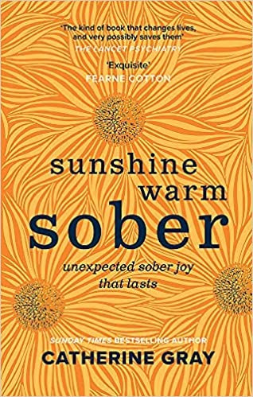
中文书名：《像阳光般温暖的清醒》
英文书名：SUNSHINE WARM SOBER
作 者：Catherine Gray
出 版 社：Aster
代理公司：Rachel Mills /ANA/Lauren Li
页 数：304页
出版时间：2021年6月
代理地区：中国大陆、台湾
审读资料：电子稿
类 型：励志/传记回忆录

内容简介：

“这本书会改变、而且很可能会拯救人们的生活。”
----《柳叶刀·精神病学》（LANCET PSYCHIATRY）

“像石头般冰冷的清醒。”

听上去很可怕，是不是？坚硬、冷冰冰，毫无感恩。

然而，正如数以百万选择保持清醒的人所知道的那样，围绕饮酒和清醒的宣传是靠不住的。清醒并不会让人感觉冷漠，或是冷酷无情。

凯瑟琳·格雷（Catherine Gray）是畅销书《清醒的意外快乐》（The Unexpected Joy of Being Sober）的作者，今年是她戒酒的第八个年头，她对这种生活已经有了更多的体验与了解。

作者在专家和案例研究的帮助下，完成了这部读者期待已久的续集，她将好奇、顽皮的目光转向了一些极具挑衅性的问题上。酒精有助于养育子女吗？为什么酒精和可卡因总会像马匹和马车一样紧密相连？曾经是瘾君子，就永远是瘾君子吗？在清醒状态下，你如何帮助自己抵御酒精、他人和你自己的入侵？

无论你是一个酗酒者，还是一个喜爱喝酒的人，又或者一个已经戒酒的人，这本诙谐、坚定的书都会永远改变你对酒精的看法。

凯瑟琳之前曾出版过四本书，其中包括《星期日泰晤士报》畅销书《清醒的意外快乐》，经常作为关于清醒的最佳书籍之一被引用。她的著作已在德国、荷兰、西班牙、法国、波兰、爱沙尼亚、乌克兰、俄罗斯和中国等国家出版。

凯瑟琳以前的书更多的是叙事的回忆录，而《像阳光般温暖的清醒》则收录了更多调查，同时借鉴了各项研究和专家的证词，将其与凯瑟琳特有的温暖、诚实和机智结合在一起。

作者简介：

凯瑟琳·格雷（Catherine Gray）是一位获奖作家和编辑，曾在《卫报》（The Guardian）、《造型师》（Stylist）、《电讯报》（The Telegraph）、《红秀》（Grazia）、《柳叶刀·精神病学》（The Lancet Psychiatrist）、《妇女健康》（Women's Health）和《斯特拉》（Stella）上发表过文章。凯瑟琳的畅销处女作《清醒的意外快乐》在出版两周内成为《星期日泰晤士报》（Sunday Times）十大畅销书，并吸引了《私家侦探》（Private Eye）、《女性时光》（Woman's Hour）、《造型师》（Stylist）、“BBC早餐”（BBC Breakfast）、《每日电讯报》（The Telegraph）、《红秀》（Grazia）和《卫报》（Guardian）等媒体对其进行报道。

谢谢您的阅读！
请将反馈信息发至：李文浩（Lauren Li）
安德鲁·纳伯格联合国际有限公司北京代表处
北京市海淀区中关村大街甲59号中国人民大学文化大厦1705室
邮编：100872
电话：010-82449901
传真：010-82504200
Email：Lauren@nurnberg.com.cn
网址：http://www.nurnberg.com.cn
微博：http://weibo.com/nurnberg
豆瓣小站：http://site.douban.com/110577/
微信订阅号：ANABJ2002

